Duo crémeux et fondant à tartiner

________________________________________________________

Pour 6 personnes

Préparation : 15 minutes

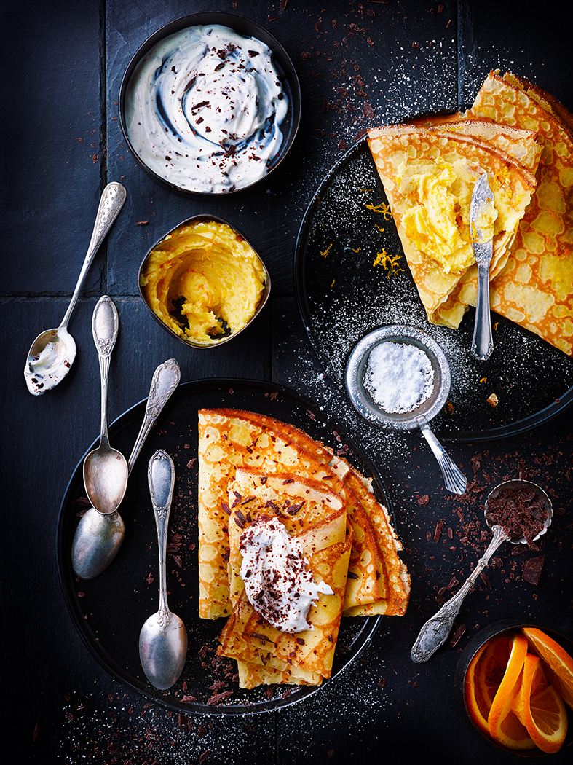

Ingrédients

Pour la crème stracciatella

20 cl de crème liquide entière froide

100 g de fromage frais à tartiner

160 g de lait concentré sucré

30 g de chocolat noir

Pour le beurre à l’orange

130 g de beurre

1 pincée de sel

25 g de sucre glace

2 c. à soupe de marmelade d’orange

Zeste d’une orange non traitée

Pour la crème stracciatella

Fouettez la crème bien froide, le fromage frais et le lait concentré au batteur jusqu’à obtenir une texture de chantilly.

A l’aide d’un couteau concassez le chocolat en paillettes, ajoutez à la crème et mélangez délicatement. Réservez au réfrigérateur jusqu’au moment de servir sur des crêpes sucrées.

Pour le beurre à l’orange

Laissez le beurre à température ambiante jusqu’à ce qu’il soit bien mou.

Fouettez-le alors au batteur avec le sucre glace jusqu’à avoir un mélange crémeux. Ajoutez la marmelade et le zeste râpé de l’orange et fouettez de nouveau.

Étalez une noisette de beurre à l’orange sur des crêpes encore chaudes.

Recette et stylisme : Annelyse Chardon

Crédit photo : Julie Mechali / Cniel